附件3：课程信息二维码
序号 | 课程名称 | 授课教师 | 课程QQ群二维码
1 | 健康评估 | 李洁 | 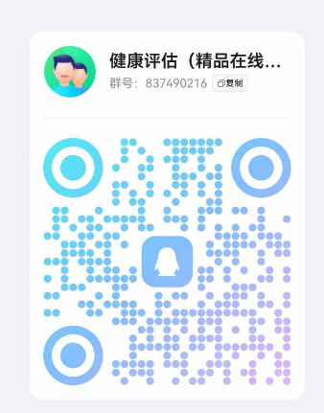
2 | 广告设计 | 彭艳云 | 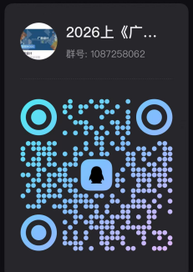
3 | 汽车性能检测技术 | 何文静 | 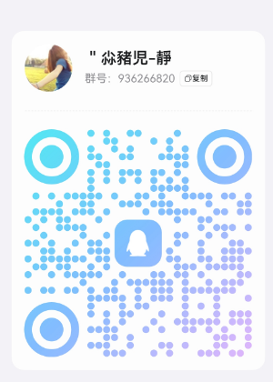
4 | 内科护理学 | 贺 蓉 | 